以组员身份克隆work到本地仓库：

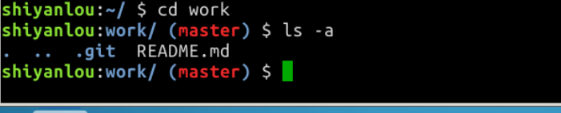

创建文件并提交到自己的仓库（由于没保存之前的代码，今天的指令没有用缩写都是完整指令）

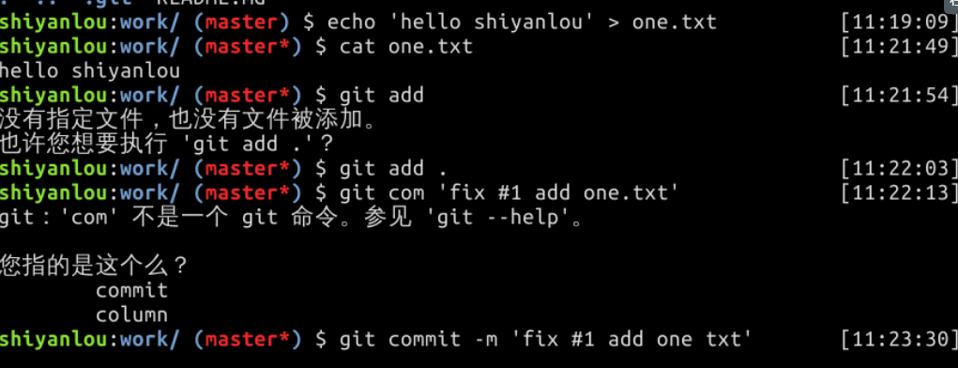

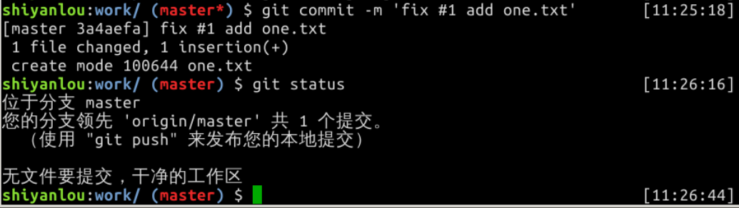

推送到远程仓库：

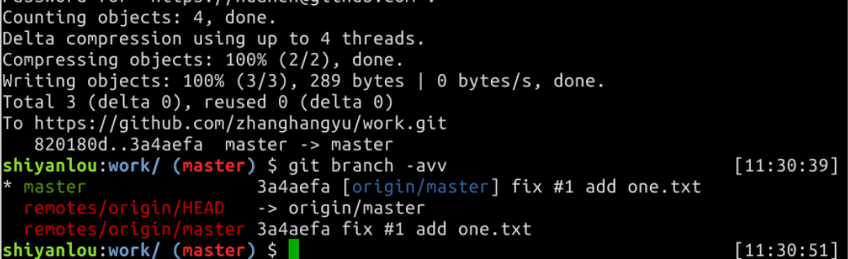

组员会新增一个提交：

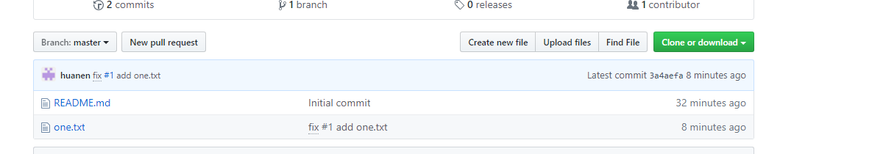

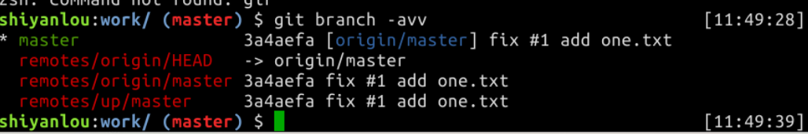

创建标签：

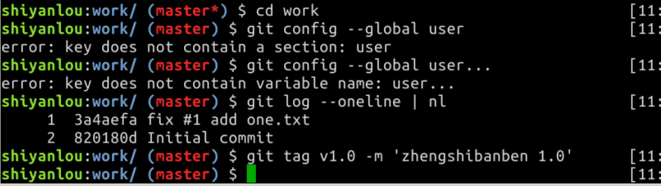

查看标签:

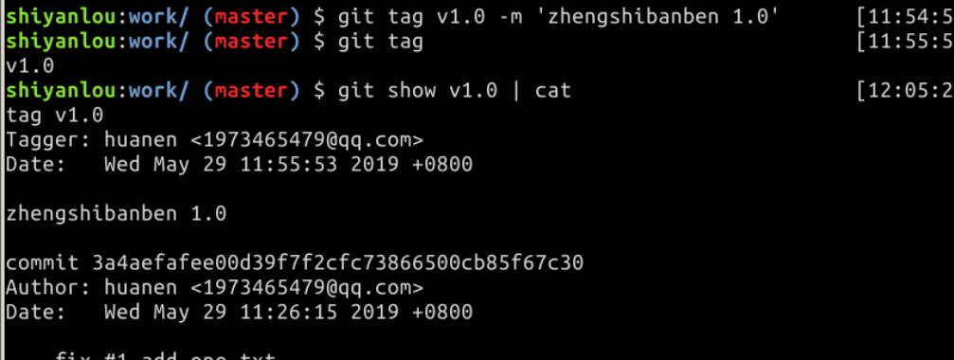

仓库主目录下的标签

删除标签;

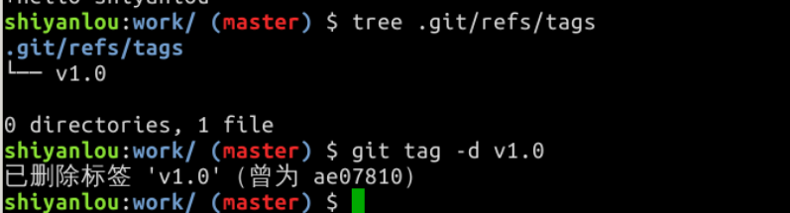

对两个提交版本创建对应的标签:

推送标签到远程仓库：

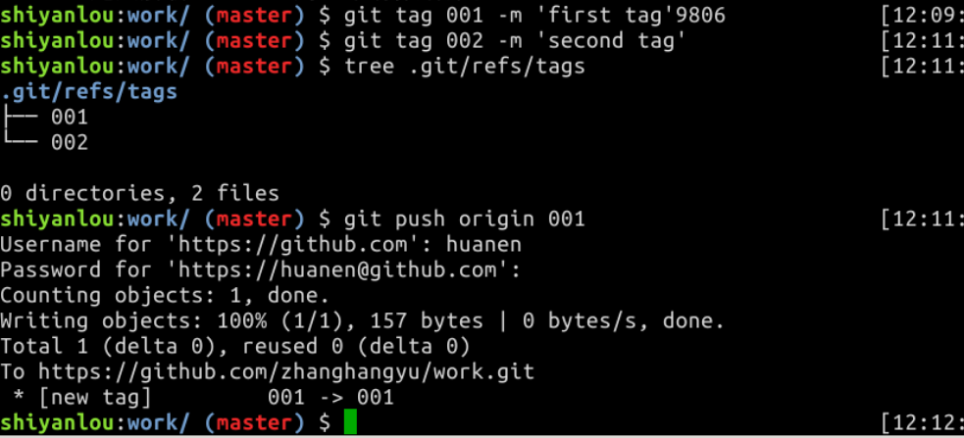

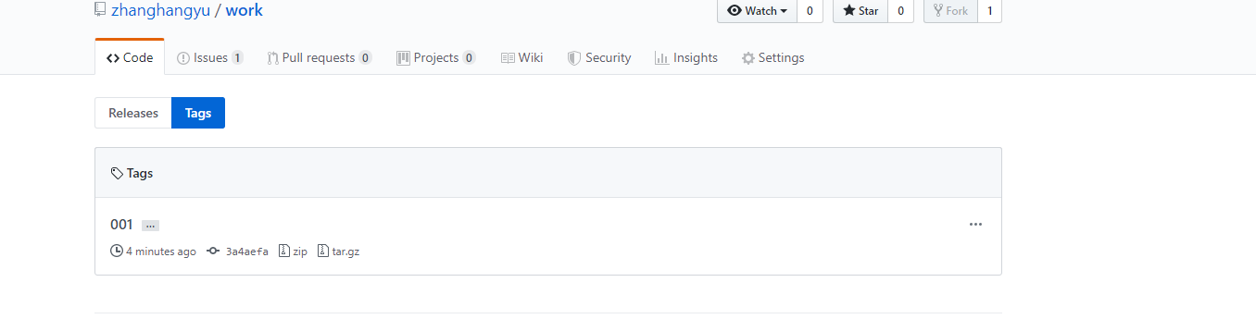

删除远程仓库标签：

